新 书 推 荐

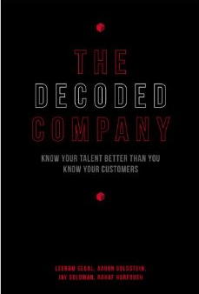
中文书名：《解读公司：自知之明胜过了解客户》
英文书名：The Decoded Company: Know Your Talent Better Than You Know Your Customers
作 者：Leerom Segal, Aaron Goldstein, Jay Goldman
and Rahaf Harfoush
出 版 社；Portfolio
代理公司：ANA
页 数：336页
出版时间：2014年2月
代理地区：中国大陆、台湾
审读资料：电子稿
类 型：经管

内容简介：

我们的问题还没有提完，Google的答案就已经出来了。我们惊叹不已。Netflix准确的推荐令人满意。这些公司应用大数据库----收集和分析大量的信息。这是最热门的商务构想之一。

许多公司依靠大数据库了解客户，但极少数公司依靠大数据库了解员工。Klick Health是这方面的先驱者，使用了数字化营销手段。现在，克里克的领导人介绍他们的原则。高成长、低周转有赖于此。

克里克首席执行官里罗蒙·塞格尔及其同事展示：每一位员工的个人经验能够增加其关注，帮助他们更快地学习新技能，加入正确的团队。作者概括了三种转型理论，发展了解读任何公司、任何部门的观念----概括了真正起作用的地方，方便你最大限度发挥潜力。

作者介绍了克里克和其他成功组织的故事，为工作场所提供了全新的设计和管理方法。结果产生了这部开创性著作。任何公司想要员工竭尽全力，不可不读本书。

作者简介：

里罗蒙·塞格尔（Leerom Segal ）是Klick Health的总裁和首席执行官。Klick Health是享有盛誉的多伦多保健运销商。他身为加拿大顶级年轻企业家，获得了许多奖项。

阿隆·戈尔德斯坦（Aaron Goldstein）是Klick Health的共同创始人和首席营运官。他精心策划了公司操作驱动技术的创造性应用。

杰伊·戈尔德曼（Jay Goldman）是Klick Health的总经理，在《哈佛商业评论》（ the Harvard Business Review）上发表过文章。

拉法·哈弗斯（Rahaf Harfoush） 是技术作家和演说家。

谢谢您的阅读！
请将反馈信息发至：夏蕊（Susan Xia）
安德鲁·纳伯格联合国际有限公司北京代表处
北京市海淀区中关村大街甲59号中国人民大学文化大厦1705室
邮编：100872
电话：010-82504406
传真：010-82504200
Email：susan@nurnberg.com.cn
网址：http://www.nurnberg.com.cn
微博：http://weibo.com/nurnberg
豆瓣小站：http://site.douban.com/110577/

